Taller logcat

Nombre: juan camilo cerquera duran

Instructor:

Cristian David henao

Ficha: 2469283

Fecha: 24/03/2023

Actividades y su ciclo de vida

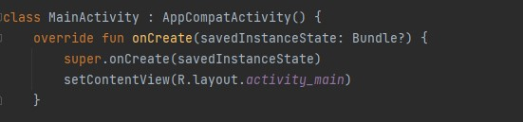

onCreate:

el método onCreate() es utilizado para preparar y configurar una actividad para que esté lista para su uso cuando el usuario la inicie

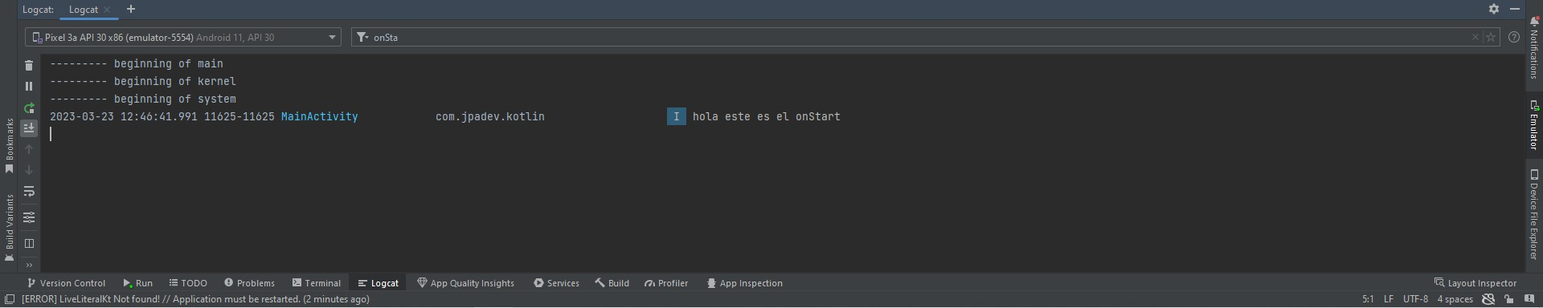

onStart

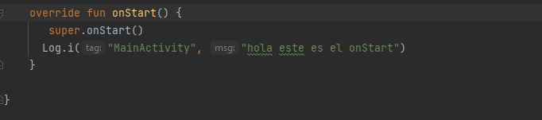Al momento de cerrar el onCreate(), la actividad cambia su estado de creada a iniciada y se presenta al usuario, aquí es donde la vista y la actividad se hacen interactivas.

onResume

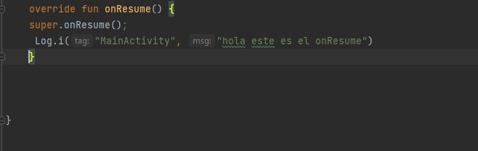Después de iniciada la actividad se cambia al estado onResume() qué se encarga de procesar la información de interacción con el usuario, aquí se reconoce y captura todo lo que el usuario ingresa.

onPause

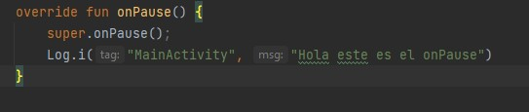En caso de qué la Activity pierda el foco y se encuentre detenida se llama al estado de Pausa, por ejemplo cuando el usuario presione el botón de atrás o cambie de pantalla, significa que la actividad sigue parcialmente visible mientras se está saliendo de la actividad.



onStop

Este estado se inicia cuando la actividad ya no es visible para el usuario, puede darse porqué se elimina la actividad, se está reactivando una qué estaba detenida o porqué se está iniciando una nueva, en este caso la actividad en stop ya no es visible para el usuario, desde aquí se puede llamar a onRestart() o a onDestroy()

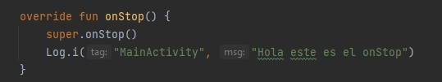

onRestart

El sistema ingresa a este estado cuando una actividad detenida va a iniciarse nuevamente, aquí se restaura el estado de la actividad desde el momento en que se detuvo y se hace el llamado a onStart()

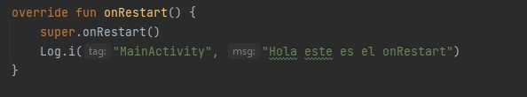

onDestroy

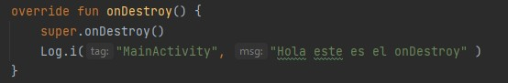Finalmente el sistema invoca a este método antes de eliminar la actividad, este es el último estado por el que pasa la actividad y se implementa cuando se deba garantizar el cierre o liberación de todos los recursos de una actividad